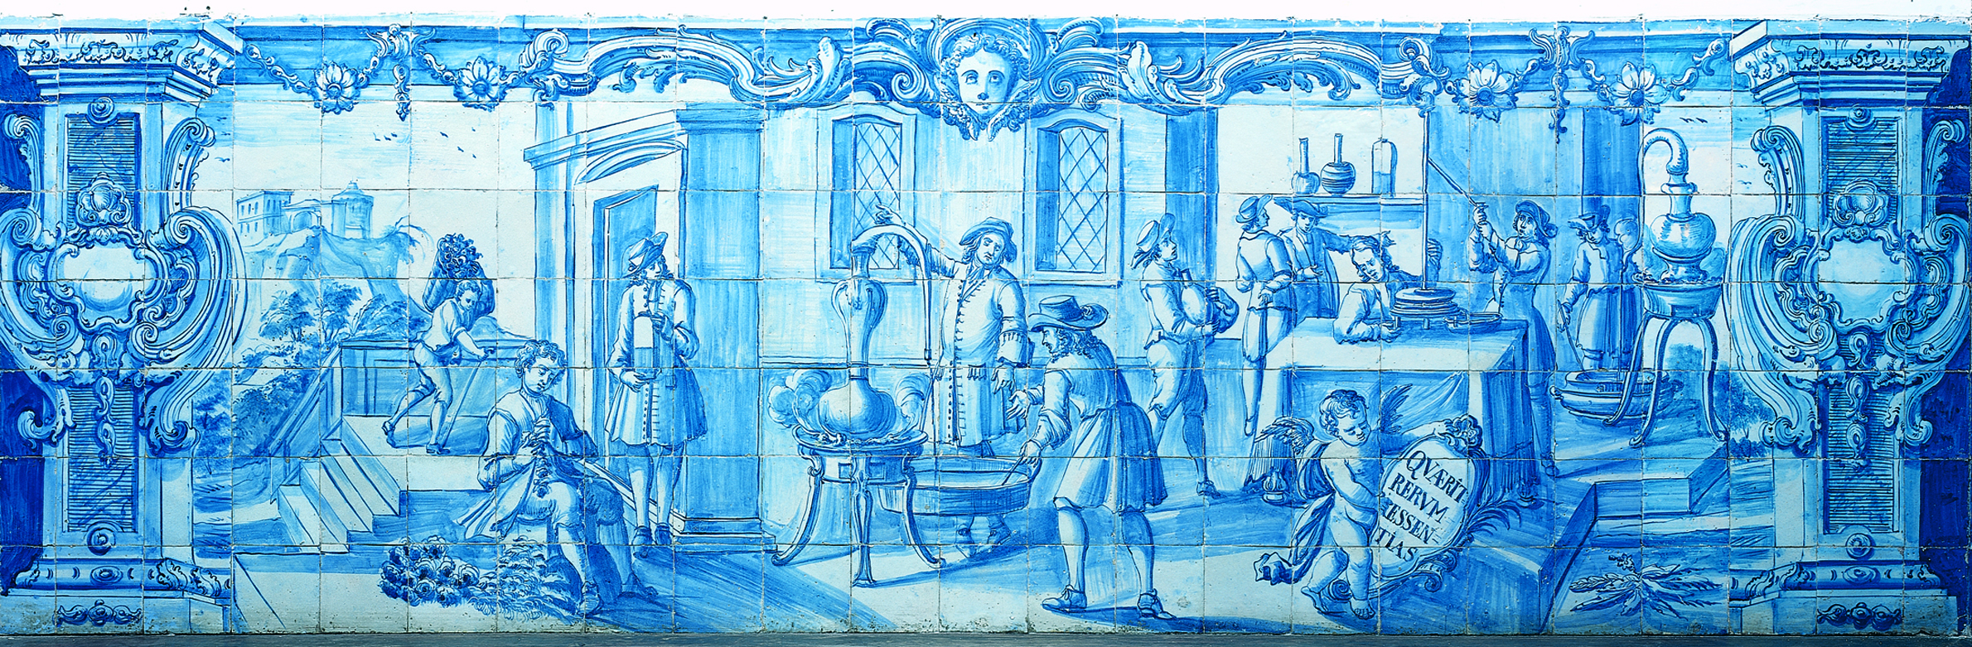
INSTITUTO DE INVESTIGAÇÃO E FORMAÇÃO AVANÇADA
ÉVORA, JUNHO, 2013
Tese apresentada à Universidade de Évora
para obtenção do Grau de Doutor em Literatura
Fabio Mario da Silva
CASOS PROBLEMÁTICOS DE ESCRITORAS PORTUGUESAS
CÂNONE LITERÁRIO E ESTEREÓTIPOS FEMININOS:

